PRÉSTALO
Instituto Profesional Santo Tomás · Área de Comunicación Audiovisual

Arquitectura Objetivo y Plan de Migración
Despliegue en contenedores y migración del modelo PostgreSQL a Oracle
Campo | Valor
Documento | Arquitectura Objetivo y Plan de Migración
Versión | v1.0
Fecha | 09-11-2026
Tecnología objetivo | Contenedores (Kubernetes/OpenShift) · Oracle 19c+ · API institucionales
Marco normativo | DATI-N3001 — Requisitos y Normativas de Desarrollo v1.9
Documento relacionado | Requerimientos de Integración, Datos y Plataforma v1.0

1. Propósito
Este informe describe la arquitectura objetivo de Préstalo sobre contenedores y base de datos Oracle, y el plan de migración desde el modelo PostgreSQL actual. Complementa el documento "Requerimientos de Integración, Datos y Plataforma" y se enmarca en la normativa DATI-N3001 v1.9. Las reglas de negocio (RN-01 … RN-19) no cambian: la migración afecta la persistencia, la identidad/datos académicos y el empaquetado, no la lógica.

2. Arquitectura objetivo

2.1 Vista de despliegue
La aplicación se empaqueta como imagen de contenedor (node:20-alpine, usuario no-root, con HEALTHCHECK) y se despliega en el clúster institucional con dos o más réplicas tras un Ingress con TLS. La rutina de expiración por no-show se ejecuta como CronJob independiente para no duplicarse entre réplicas. Oracle, la API académica y el proveedor de identidad son recursos institucionales externos al namespace.
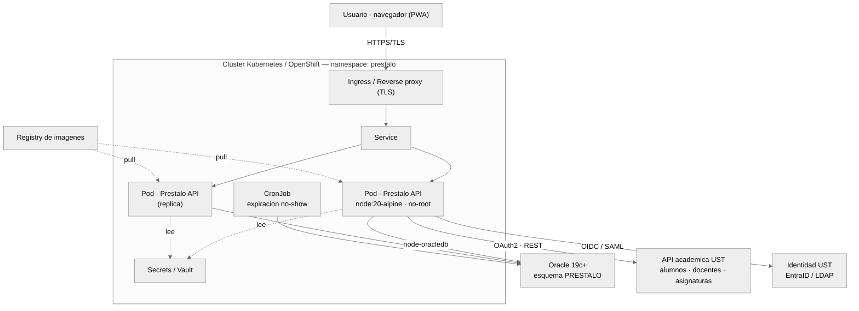
Figura 1 — Vista de despliegue en contenedores (Kubernetes/OpenShift).
Componentes del contenedor y su configuración:
Elemento | Definición
Imagen base | node:20-alpine, build multi-stage, usuario no-root, HEALTHCHECK a /health.
Réplicas | 2+ pods detrás de un Service; escalado horizontal opcional (HPA).
Exposición | Ingress/Reverse proxy con TLS; la app no termina TLS por sí misma.
Configuración | Variables de entorno desde ConfigMap/Secret (sin credenciales en la imagen).
Tarea programada | CronJob que ejecuta la expiración no-show; en los pods web, DISABLE_CRON=true.
Salud | /health (liveness/readiness) y /api/test-conectividad ya implementados.

2.2 Vista de integración y datos
Préstalo consume identidad y datos académicos de las fuentes de verdad institucionales (lectura) y administra su núcleo transaccional en su propio esquema Oracle. Mantiene un espejo mínimo de personas y asignaturas para operar sin depender de la disponibilidad en línea de la API.
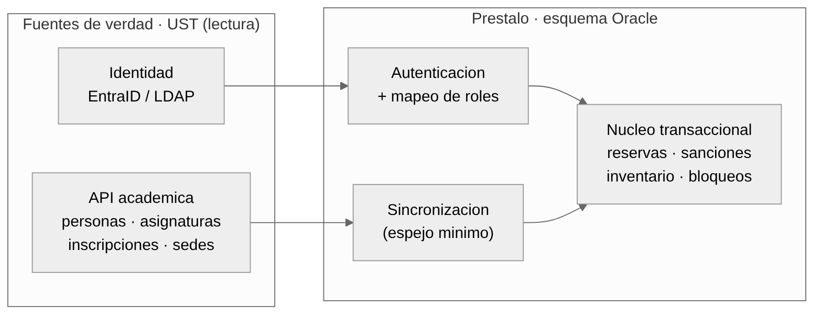
Figura 2 — Responsabilidad de datos e integración.
El espejo mínimo guarda solo lo necesario para operar (identidad, correo, sede, asignaturas inscritas del período vigente) y se refresca por sincronización; la fuente de verdad sigue siendo UST.

3. Plan de migración PostgreSQL → Oracle
El modelo actual (PostgreSQL/Supabase, migraciones 04–08) se traslada a Oracle manteniendo la estructura lógica. Los cambios se concentran en tipos de datos, generación de identificadores, enumeraciones y algunas expresiones SQL.

3.1 Diferencias clave y su tratamiento
Aspecto | PostgreSQL (actual) | Oracle (objetivo)
Identificadores | SERIAL / IDENTITY | NUMBER GENERATED BY DEFAULT AS IDENTITY (12c+).
Booleanos | BOOLEAN | NUMBER(1) o CHAR(1) con CHECK (0/1).
Enumeraciones (estado_*) | Tipos ENUM | VARCHAR2 con restricción CHECK por valores.
Texto largo | TEXT | VARCHAR2(4000) o CLOB según longitud.
Fecha/hora | TIMESTAMP, now() | TIMESTAMP, SYSTIMESTAMP / SYSDATE.
Paginación | LIMIT / OFFSET | OFFSET … FETCH FIRST n ROWS ONLY (12c+).
Búsqueda insensible | ILIKE | UPPER(col) LIKE UPPER(:v).
Upsert | INSERT … ON CONFLICT | MERGE INTO … / INSERT con manejo de excepción.
UUID | gen_random_uuid() | SYS_GUID() o generación en aplicación.
Parámetros | Posicional $1, $2 | Binds :1, :2 o nombrados :nombre (node-oracledb).

3.2 Mapeo de tipos de datos
PostgreSQL | Oracle | Nota
integer / serial | NUMBER(10) / IDENTITY | PK autogenerada.
bigint | NUMBER(19) | —
boolean | NUMBER(1) CHECK (0,1) | Mapear true/false en la capa de datos.
text / varchar | VARCHAR2(n) / CLOB | CLOB si supera 4000 bytes.
timestamp | TIMESTAMP | —
date | DATE | —
numeric | NUMBER(p,s) | —
jsonb (integrantes) | JSON (21c) o CLOB + IS JSON | Validar versión Oracle.

3.3 Objetos a migrar
Inventario de objetos del esquema actual a recrear en Oracle (tablas núcleo y objetos derivados de las migraciones 04–08):
Objeto | Tipo | Observación
entidad (sedes) | Tabla | Puede alinearse al catálogo de sedes de UST.
usuario | Tabla | Identidad migrará a SSO; conserva rol y estado local.
asignatura, inscripcion, elegibilidad | Tablas | Alimentadas por la API académica + espejo local.
categoria, equipo | Tablas | Inventario propio de Préstalo.
reserva, autorizacion | Tablas | Núcleo transaccional.
sancion, bloqueo_horario | Tablas | Reglas RN-05, RN-06, RN-11…15.
solicitud_especial, solicitud_equipo | Tablas | Migración 07.
anuncio, tarea, grupo | Tablas | Funciones de apoyo.
v_sanciones_vigentes | Vista | Recrear como VIEW en Oracle.
Rutina no-show | Job | Mover a CronJob de Kubernetes u Oracle Scheduler.
La tabla consulta_whatsapp y el tipo estado_consulta ya no forman parte del modelo (migración 08): no se migran.

3.4 Estrategia por fases
Figura 3 — Fases de la migración.
Fase | Actividad | Resultado
1 · Modelado | Traducir el DDL a Oracle (tipos, identidades, checks, vistas). | Script DDL Oracle revisado por el DBA.
2 · Driver | Reemplazar el cliente pg por node-oracledb (pool, modo thin/thick según SOL-DB-06). | Capa de acceso a datos sobre Oracle.
3 · Ajuste SQL | Convertir binds posicionales, paginación, ILIKE, upserts y fechas. | Consultas compatibles con Oracle.
4 · Carga | Poblar DEV/QA con datos de prueba y catálogos; conectar API/SSO de prueba. | Ambiente de validación operativo.
5 · Validación | Pruebas extremo a extremo de las reglas RN-01…19 y los flujos P1–P11. | Checklist de aceptación aprobado.
6 · Cutover | Despliegue a PROD, verificación de salud y conectividad, monitoreo. | Sistema en producción sobre Oracle.

3.5 Cambios en la aplicación
A nivel de código, los cambios son acotados y localizados en la capa de acceso a datos y autenticación:
- Conexión: sustituir el pool de pg por oracledb.createPool (DATABASE_URL → datos de conexión/TNS o wallet).
- Binds: cambiar parámetros $1,$2 por :1,:2 (o nombrados); revisar RETURNING vía binds de salida.
- SQL: paginación FETCH FIRST, UPPER()+LIKE en búsquedas, MERGE donde se usaba ON CONFLICT, SYSTIMESTAMP.
- Transacciones: controlar autoCommit explícitamente en operaciones de varias sentencias (reserva + autorización + sanción).
- Autenticación: reemplazar el login local por el flujo SSO (OIDC/SAML) y el mapeo de roles del IdP; el token de sesión se alinea a JWT/cuenta de servicio (DATI-N3001).
- Integración académica: incorporar el conector de la API (alumnos, docentes, asignaturas, inscripciones, sedes) y la sincronización del espejo mínimo.
- Imagen: añadir Oracle Instant Client a la imagen solo si se usa el modo thick (según SOL-DB-06).
Ejemplo del cambio de binds en una consulta de reserva:
// PostgreSQL (actual)
db.query('SELECT * FROM equipo WHERE id=$1 AND sede_id=$2', [id, sede]);
// Oracle (node-oracledb)
conn.execute('SELECT * FROM equipo WHERE id=:1 AND sede_id=:2', [id, sede]);

3.6 Riesgos y mitigaciones
Riesgo | Mitigación
Diferencias de SQL no detectadas | Suite de pruebas extremo a extremo (RN/P) en QA antes del cutover.
Formato de RUT inconsistente entre API y app | Fijar la normalización del RUT como llave (SOL-API-06) y aplicarla en el conector.
Indisponibilidad de la API académica | Espejo mínimo local y sincronización tolerante a fallos.
Modo thick/thin del driver | Confirmar con el DBA (SOL-DB-06) antes de construir la imagen.
Duplicación de la rutina no-show en réplicas | Ejecutarla solo como CronJob; DISABLE_CRON=true en los pods web.
Datos personales (Ley 19.628) | Consentimiento ya incluido; lineamiento institucional (SOL-SEC-05).

4. Checklist de corte (cutover)
- DDL Oracle aplicado y validado por el DBA en PROD.
- Conector de API académica e identidad probados en QA con datos reales de prueba.
- Variables de entorno y secretos cargados en el orquestador (no en la imagen).
- Reglas de egreso habilitadas hacia Oracle, API e IdP (SOL-SEC-01).
- /health y /api/test-conectividad respondiendo 200 en PROD.
- CronJob de no-show activo; pods web con DISABLE_CRON=true.
- Pruebas de humo de los flujos principales (login SSO, reserva, devolución, solicitud especial).
- Monitoreo y logs centralizados verificados; plan de rollback definido.
Con las respuestas del documento de requerimientos, estas fases se aterrizan a fechas en la carta Gantt del proyecto. La migración mantiene intactas las reglas de negocio y los procesos ya documentados.

